INFORME TRIMESTRAL
ABRIL, MAYO Y JUNIO 2020.

JUAN JOSÉ CHÁVEZ FLORES.
REGIDOR.

COMISIÓN EDILICIA PERMANENTE DE DESARROLLO ECONÓMICO Y TURISMO.

COMISIÓN EDILICIA PERMANENTE DE LIMPIA, ÁREAS VERDES, MEDIO AMBIENTE Y ECOLOGÍA.

INFORMACIÓN GENERAL

- REGIDOR PRESIDENTE DE LA COMISIÓN EDILICIA PERMANENTE DE DESARROLLO ECONÓMICO Y TURISMO.

- REGIDOR PRESIDENTE DE LA COMISIÓN EDILICIA PERMANENTE DE LIMPIA, ÁREAS VERDES, MEDIO AMBIENTE Y ECOLOGÍA.

- VOCAL DE LA COMISIÓN EDILICIA PERMANENTE DE ESPECTACULOS PUBLICOS E INSPECCIÓN Y VIGILANCIA.

- VOCAL DE LA COMISION EDILICIA PERMANENTE DE JUSTICIA.

- VOCAL DE LA COMISION EDILICIA PERMANENTE DE DESARROLLO AGROPECUARIO E INDUSTRIAL.

- VOCAL DE LA COMISION EDILICIA PERMANENTE DE LA COMISION DE TRANSPARENCIA, ACCESO A LA NFORMACION PÚBLICA, COMBATE A LA CORRUPCIÓN Y PROTECCIÓN DE DATOS PERSONALES.

INFORME TRIMESTRAL
ABRIL, MAYO Y JUNIO 2020.

ASISTENCIA A LAS SESIONES ORDINARIAS, EXTRAORDINARIAS Y SOLEMNES DEL AYUNTAMIENTO
08 DE ABRIL 2020 | SESIÓN EXTRAORDINARIA NO. 49
14 DE ABRIL 2020 | SESIÓN EXTRAORDINARIA NO. 50
05 DE MAYO 2020 | SESIÓN EXTRAORDINARIA NO. 52
15 DE MAYO 2020 | SESIÓN EXTRAORDINARIA NO. 53
27 DE MAYO 2020 | SESIÓN EXTRAORDINARIA NO. 54
16 DE JUNIO 2020 | SESIÓN ORDINARIA NO. 15
18 DE JUNIO 2020 | SESIÓN EXTRAORDINARIA NO.59
18 DE JUNIO 2020 | SESIÓN EXTRAORDINARIA NO. 60
18 DE JUNIO 2020 | SESIÓN EXTRAORDINARIA NO. 61
24 DE JUNIO 2020 | SESIÓN EXTRAORDINARIA NO.62
26 DE JUNIO 2020 | SESIÓN EXTRAORDINARIA NO.63 Y 64

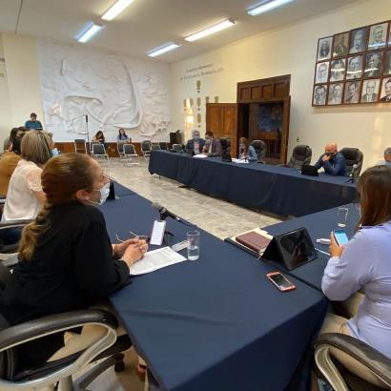

08 DE ABRIL 2020.

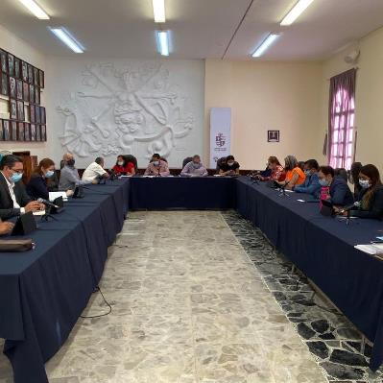

14 DE ABRIL 2020.

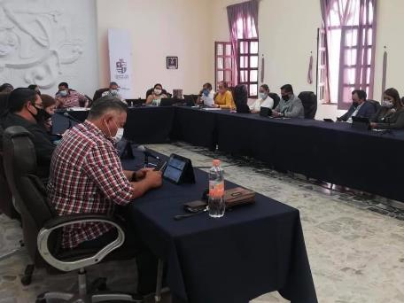

15 DE MAYO 2020.

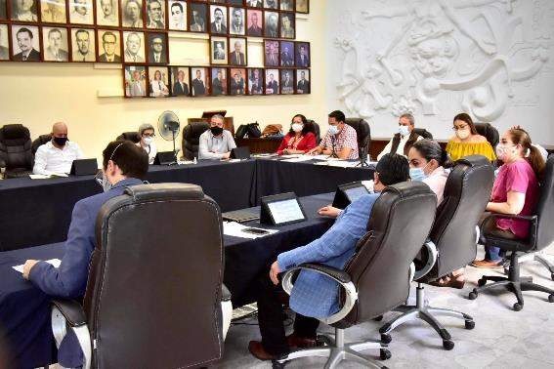
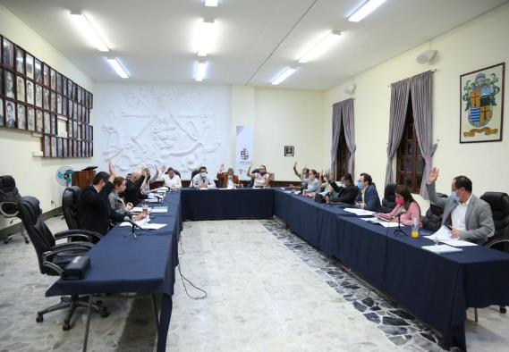
16 DE JUNIO 2020.
24 DE JUNIO.

EVENTOS VARIOS

02 DE ABRIL 2020. | PODER SERVIR A TODA MI GENTE DE ZAPOTLAN , ME HA DADO UNA ENORME SATISFACCION , AGRADEZCO A NUESTRO PRESIDENTE PEPE GUERRERO, POR HABERME INVITADO A ESTE GRAN PROYECTO, PARA SEGUIR LLEVANDO A NUESTRO ZAPOTLAN EL GRANDE, A SER UNA DE LAS MEJORES CIUDADES MEDIAS DE TODO MEXICO ,,,POR TODO ESTO Y MAS, SOMOS ¡¡¡TIERRA DE GRANDES !!!
07 DE ABRIL 2020. | PRIMERA SANITIZACION DE LA CIUDAD.
06 DE MAYO 2020. | ENTREGA DE CUBREBOCAS A LOS COMPAÑEROS DE CAMPO DEL OPD SAPAZA.
07 DE MAYO 2020. | VISITA A NUESTROS COMPAÑEROS DE FOMENTO DEPORTIVO, PARA AGRADECER Y RECONOCER EL TRABAJO Y ESFUERZO CONTINUO DE CADA UNO DE ELLOS SIN DEJAR DE LADO QUE DEBEMOS CUIDARNOS EN ESTA CONTINGENCIA QUE VIVIMOS, COMPARTIMOS CON ELLOS UNOS CUBRE BOCAS LAVABLES QUE SIN DUDA SERÁN DE MUCHA UTILIDAD.
08 DE MAYO 2020 | VISITAMOS, NUESTROS COMPAÑEROS REGIDORES Y SU SERVIDOR, A NUESTROS COMPAÑEROS DE SANEAMIENTO URBANO , DEPENDIENTES DE LA DIRECCION DE SERVICIOS GENERALES, Y LOS FELICITAMOS POR LA GRAN LABOR Q HAN DESEMPEÑADO, DANDO EL TOQUE DE LIMPIEZA E IMAGEN EN LA MAYORIA DE TRABAJOS Q SE REALIZAN EN NUESTRO ZAPOTLAN , Y LES HICIMOS ENTREGA DE CUBREBOCAS.
12 DE MAYO 2020. | VISITANDO A NUESTROS COMPAÑEROS DE PARQUES Y JARDINES, EN DONDE HABLAMOS DE LAS MEDIDAS DE SANIDAD Q DEBEMOS DE SEGUIR PARA CONTROLAR LA PANDEMIA DE COVID 19.
12 DE MAYO 2020. | VISITAMOS LAS ÁREAS OPERATIVAS Y LES PROPORCIONAMOS UN CUBREBOCAS LAVABLE INDISPENSABLE PARA ESTA CONTINGENCIA, AGRADECERLES AL EQUIPO DE SAPAZA SU DISPOSICIÓN Y ATENDER LOS SERVICIOS PARA LA CIUDADANÍA EN ESTAS CIRCUNSTANCIAS.
18 DE MAYO 2020. | ACUDIMOS AL TIANGUIS MUNICIPAL Y A NEGOCIOS DEL CENTRO DE LA CIUDAD DONDE LES INFORMAMOS DE LOS PASOS QUE TIENEN QUE SEGUIR PARA TENER LA CERTIFICACIÓN SANITARIA Y SU DISTINTIVO DE APERTURA COMO PARTE DE LA FASE 0 DE LA REACTIVACIÓN ECONÓMICA.
20 DE MAYO 2020. | SEGUIMIENTO CON CAPACITACIONES A LOS NEGOCIOS ANTE LA CONTINGENCIA COVID- 19.
26 DE MAYO 2020 | ENTREGANDO LOS APOYOS ECONOMICOS, A NUESTROS PEQUEÑOS COMERCIANTES DE ZAPOTLAN EL GRANDE, ES UN PEQUEÑO ESTIMULO ANTE LA PANDEMIA DEL COVID-19
26 DE MAYO 2020. | SE DIO INICIO A LA ENTREGA DE LOS CERTIFICADOS, QUE ACREDITA A LOS NEGOCIOS QUE CUMPLIERON CON EL PROTOCOLO DE SANIDAD EN LA FACE 0.
27 DE MAYO 2020. | CUMPLIENDO COMO CIUDAD, AL SER UNO DE LOS PRIMEROS MUNICIPIOS EN ESTAR ENTREGANDO A LAS EMPRESAS PROOVEDORAS DE VEHICULOS Y A LOS COMERCIANTES, EL CERTIFICADO DE CUMPLIMIENTO DEL PROTOCOLO DE LAS MEDIDAS DE SANIDAD Q NOS HA MARCADO EL ESTADO, PARA MITIGAR LA PANDEMIA DEL COVID-19.
02 DE JUNIO 2020. | SEGUIMOS ENTREGANDO LOS CERTIFICADOS A LOS NEGOCIOS QUE SE HAN COMPROMETIDO A APLICAR EL PROTOCOLO SANITARIO.
04 DE JUNIO 2020. | CAPACITACIÓN A SECTORES ECONOMICOS.
12 DE JUNIO 2020. | TRABAJAMOS CON ALGUNOS SECTORES ECONÓMICOS DE LA CIUDAD CAPACITANDOLOS PARA AUMENTAR LAS MEDIDAS DE SEGURIDAD E HIGIENE Y ASÍ BRINDAR CONDICIONES PARA QUE LOS CUIDADANOS DE ZAPOTLÁN PAULATINAMENTE PODAMOS TENER MÁS SERVICIOS, SIN EMBARGO TENDREMOS QUE SER CONSCIENTES Y RESPONSABLES DE QUE AÚN NO HAY CONDICIONES Y TENDREMOS QUE SEGUIR CUIDÁNDONOS.
13 DE JUNIO | CONTRIBUIR EN LA LIMPIEZA Y EN UNA IMAGEN DE ORDEN EN NUESTRO ZAPOTLAN EL GRANDE, ES UNA OBLIGACION Y UNA SATISFACCION PARA CADA UNO DE LOS HABITANTES DE NUESTRO MUNICIPIO. SE HAN REALIZADO TRABAJOS DE LIMPIEZA Y RETIRO DE ESCOMBRO CON LA MAQUINARIA DEL MUNICIPIO
30 DE JUNIO 2020. | REALIZAMOS LA SUPERVISIÓN DE LAS DOS FRANQUICIAS DE CINES DE NUESTRA CIUDAD. EL PRESIDENTE PEPE GUERRERO DESEA QUE LA REACTIVACIÓN DE NUEVOS GIROS ECONÓMICOS SE DÉ DE MANERA ORDENADA Y CON TODOS LOS PROTOCOLOS SANITARIOS.

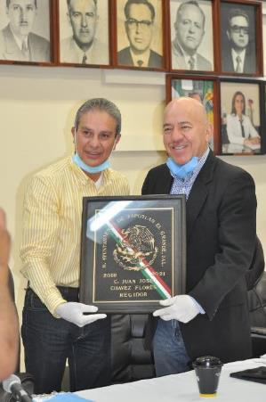
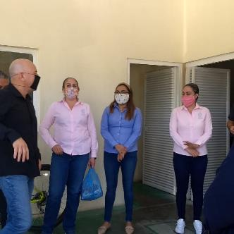

02 DE ABRIL 2020.

06 DE ABRIL 2020.
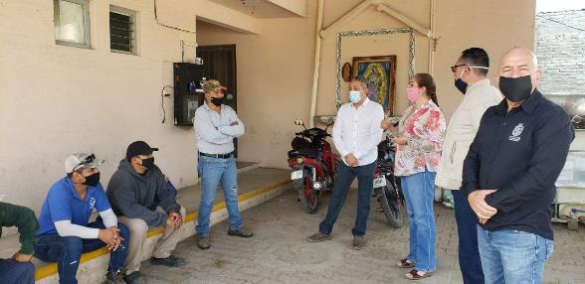

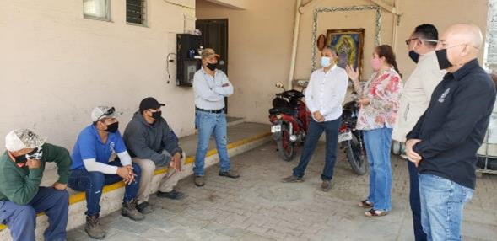

08 DE MAYO 2020.

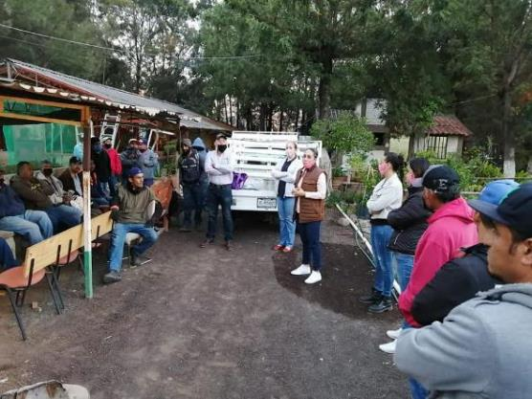

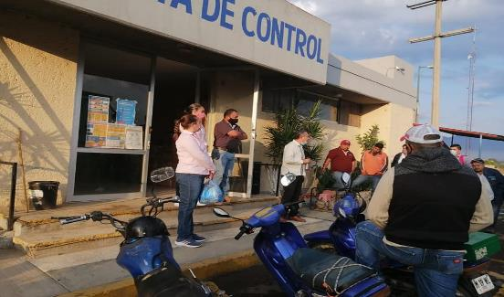
12 DE MAYO 2020.

12 DE MAYO 2020.

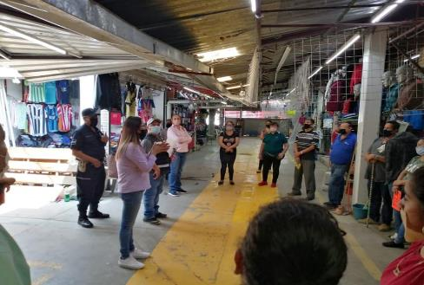
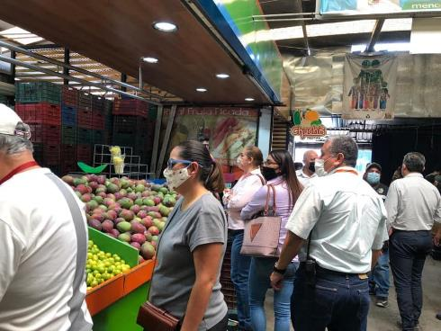
18 DE MAYO 2020.

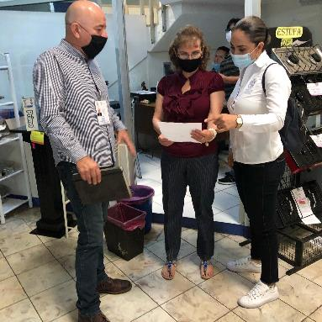

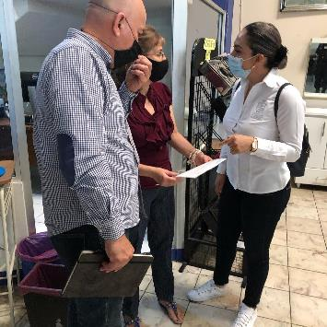

20 DE MAYO 2020.

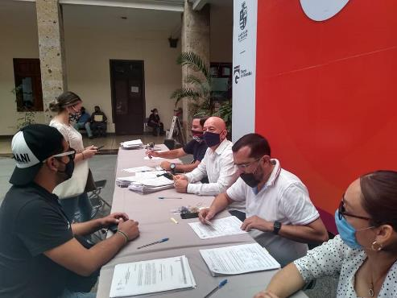
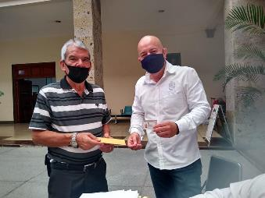
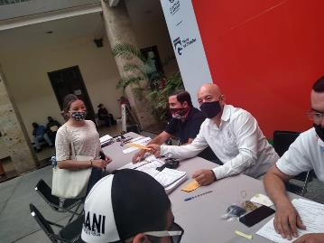

26 DE MAYO 2020.

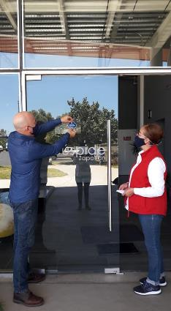

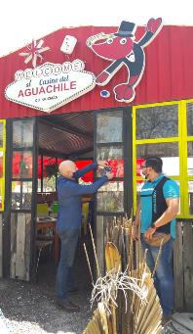
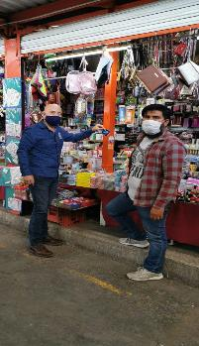

26 DE MAYO 2020

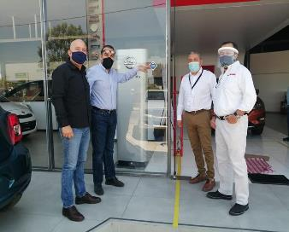
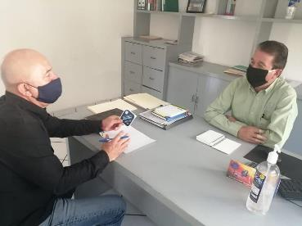

27 DE MAYO 2020.
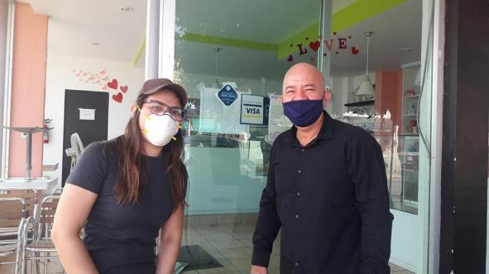

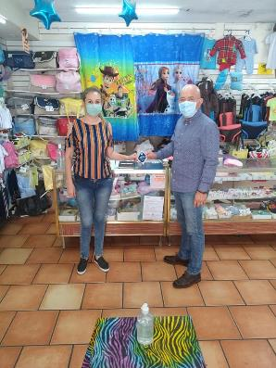
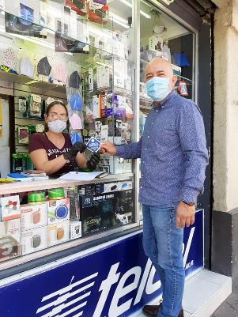

02 DE JUNIO 2020.

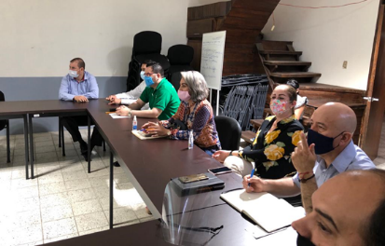

04 DE JUNIO 2020.

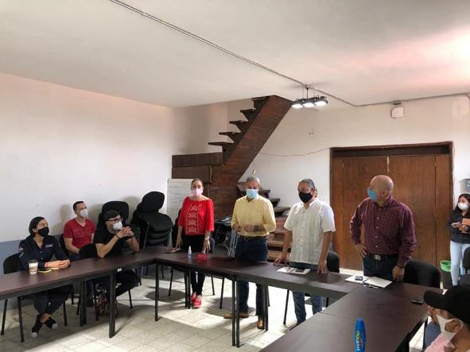

12 DE JUNIO 2020.
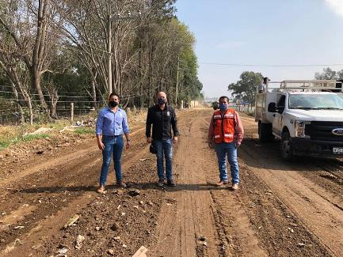

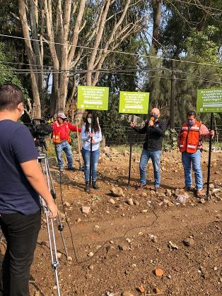
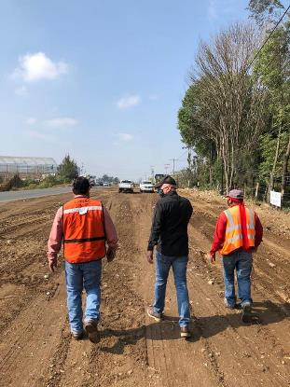

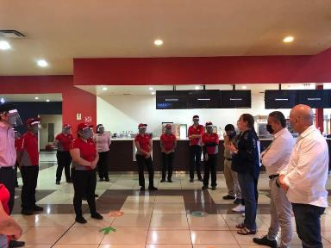
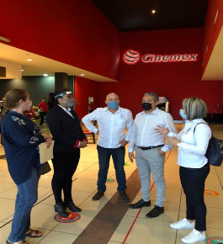
13 DE JUNIO 2020.

30 DE JUNIO 2020.

ATENTAMENTE
CIUDAD GUZMÁN, MUNICIPIO DE ZAPOTLÁN EL GRANDE, JALISCO, JUNIO 30 DE 2020.
“2020 AÑO MUNICIPAL DE LAS ENFERMERAS”
“2020, AÑO DEL 150 ANIVERSARIO DEL NATALICIO DEL CIENTÍFICO JOSÉ MARÍA ARREOLA MENDOZA”

ING. JUAN JOSÉ CHÁVEZ FLORES.
REGIDOR DEL H. AYUNTAMIENTO DE ZAPOTLÁN EL GRANDE, JALISCO.

LA PRESENTE FOJA FORMA PARTE INTEGRAL DEL INFORME TRIMESTRAL DEL REGIDOR JUAN JOSÉ CHÁVEZ FLORES, CORRESPONDIENTE A LOS MESES DE ABRIL, MAYO Y JUNIO DEL AÑO 2020. EL CUAL CONSTA DE 21 PAGINAS UTILES POR AMBOS LADOS.

JJCF/amrm
C.c.p.- Archivo

